**Введение в программирование**

**Лекция 1. Что такое программирование?**

Задача с гирями (блок-схема)

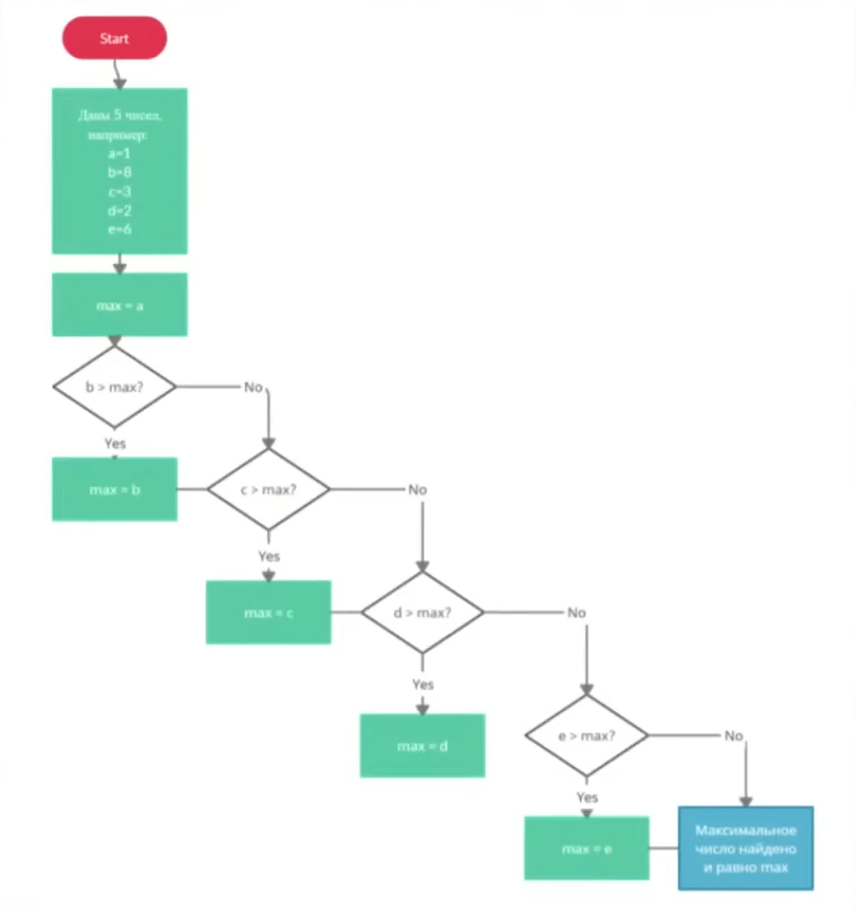

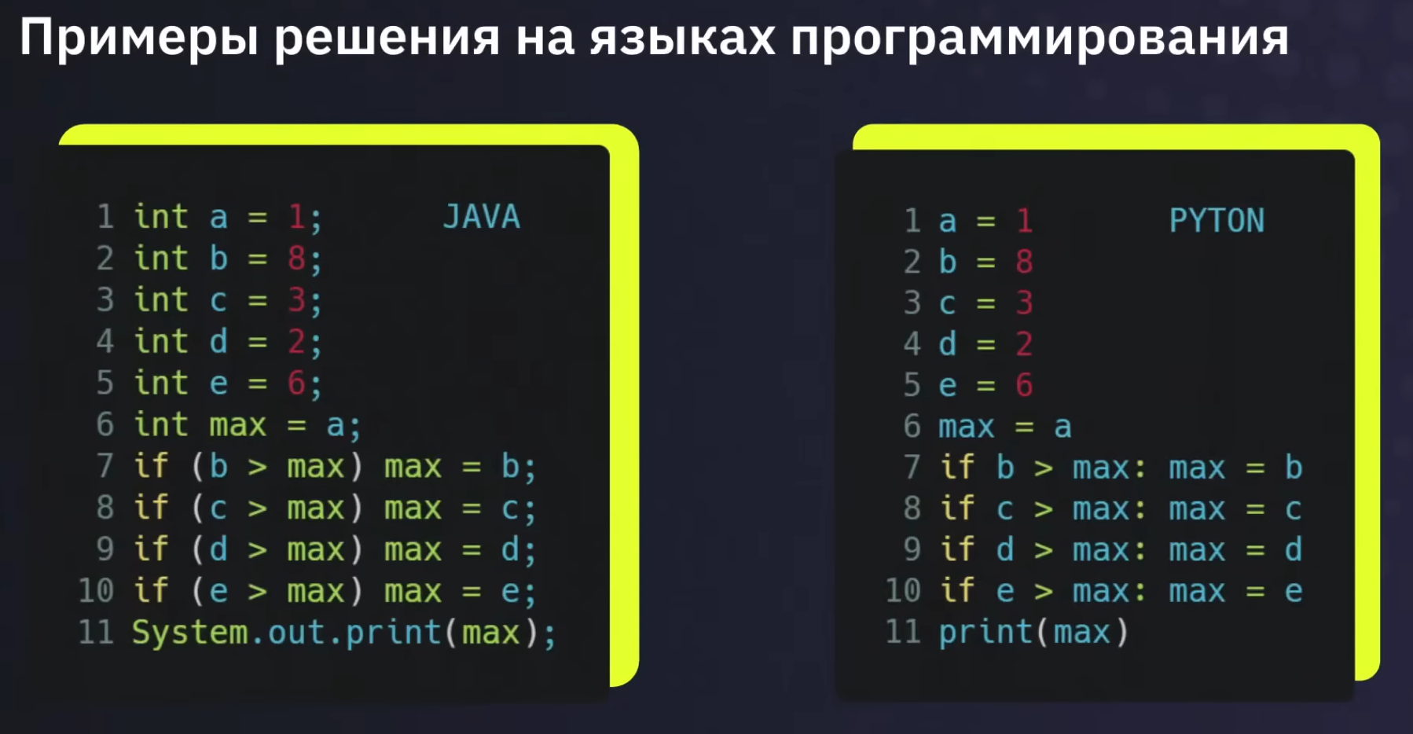

Блок-схема выхода из лабиринта (не рабочая)

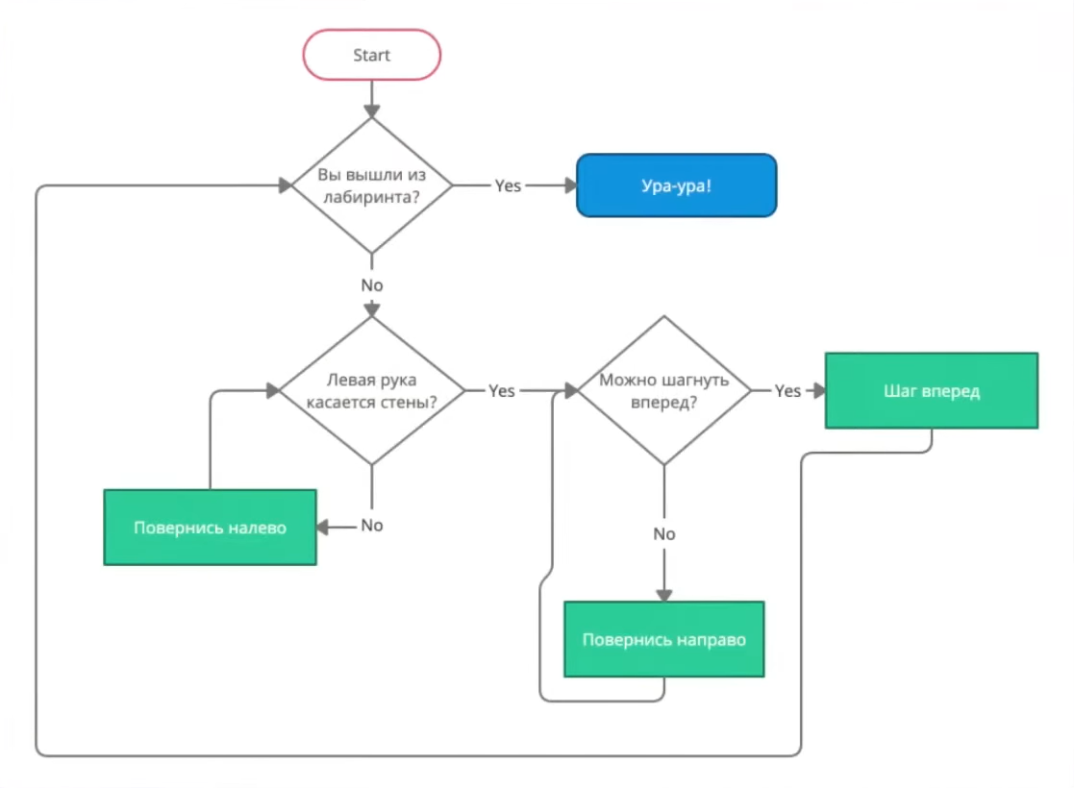

Блок-схема задачи с собакой и 2-мя друзьями

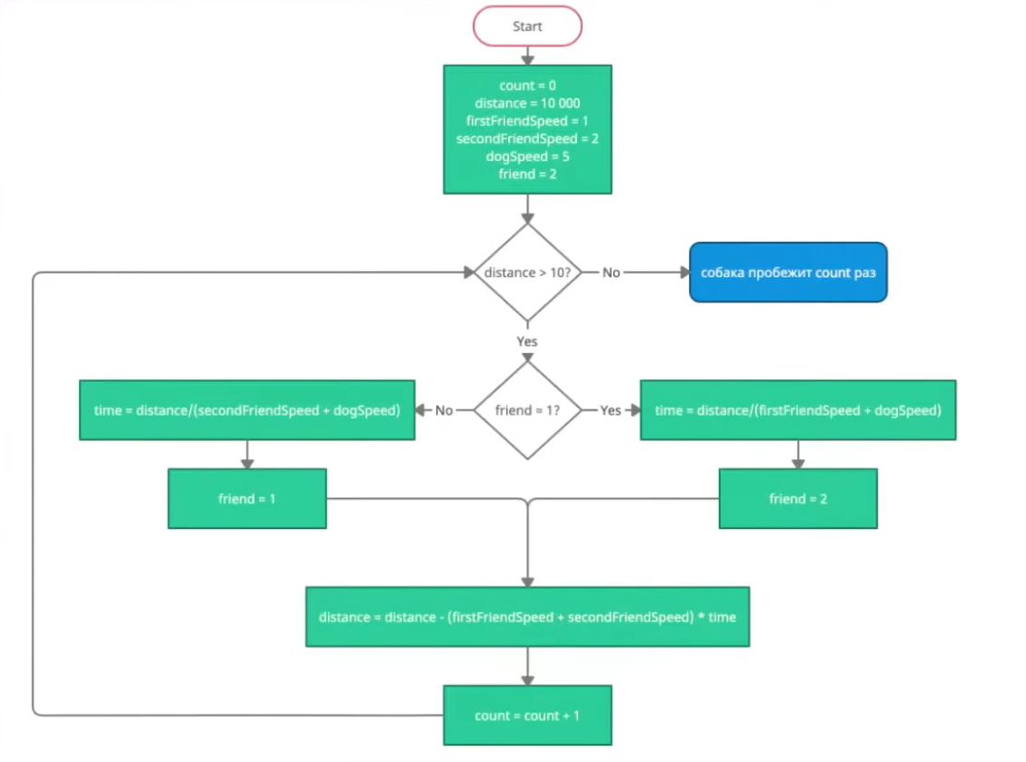

**Лекция 2. Массивы**

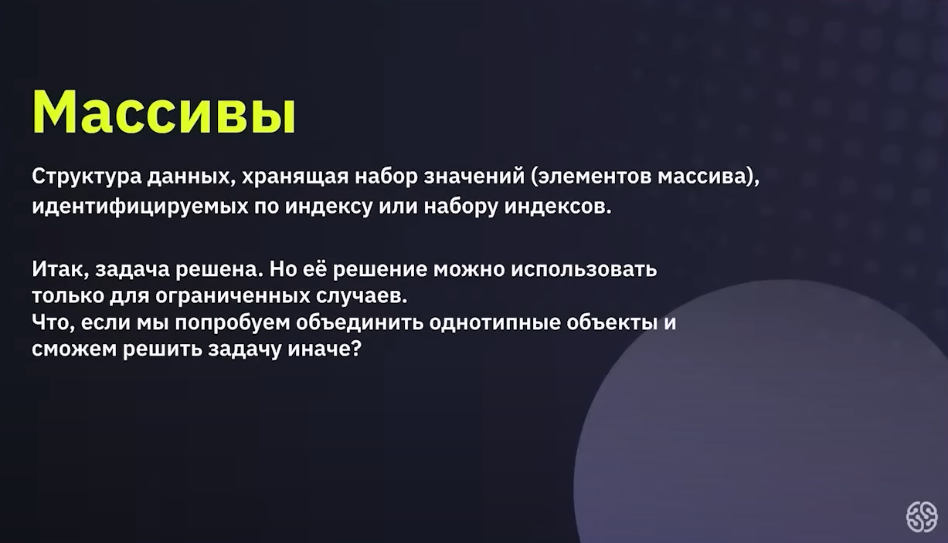

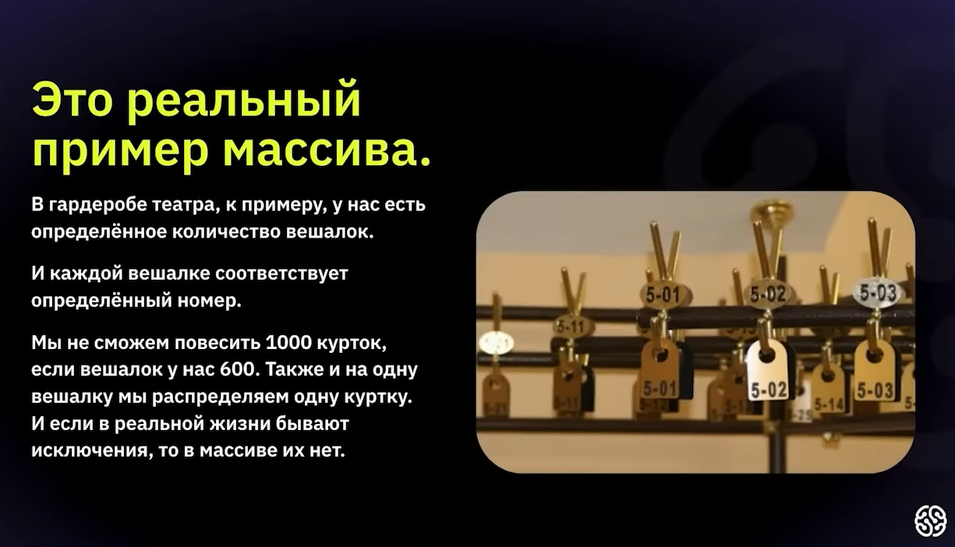

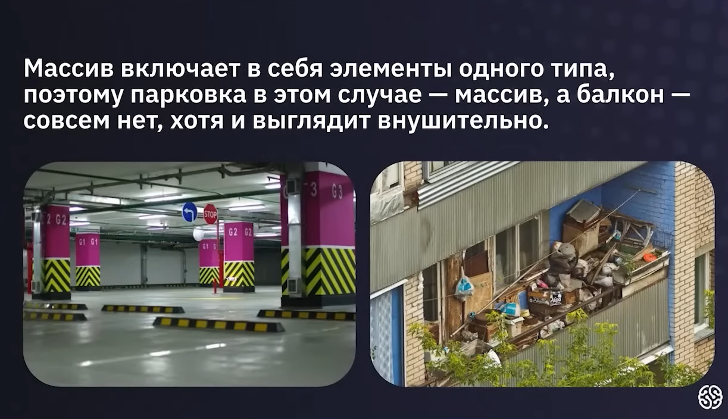

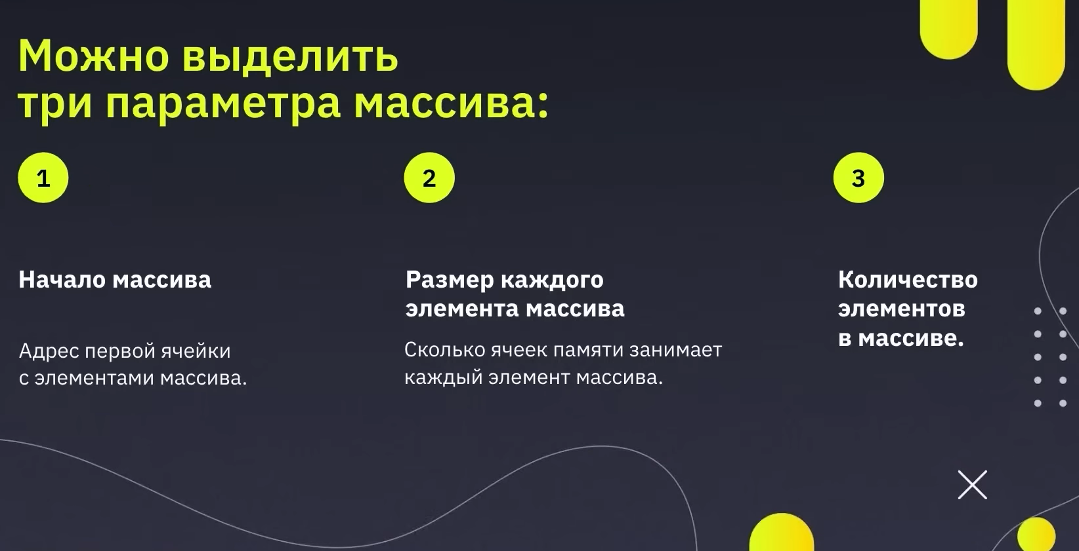

Задача с нахождением максимального числа в массиве на примере гирь

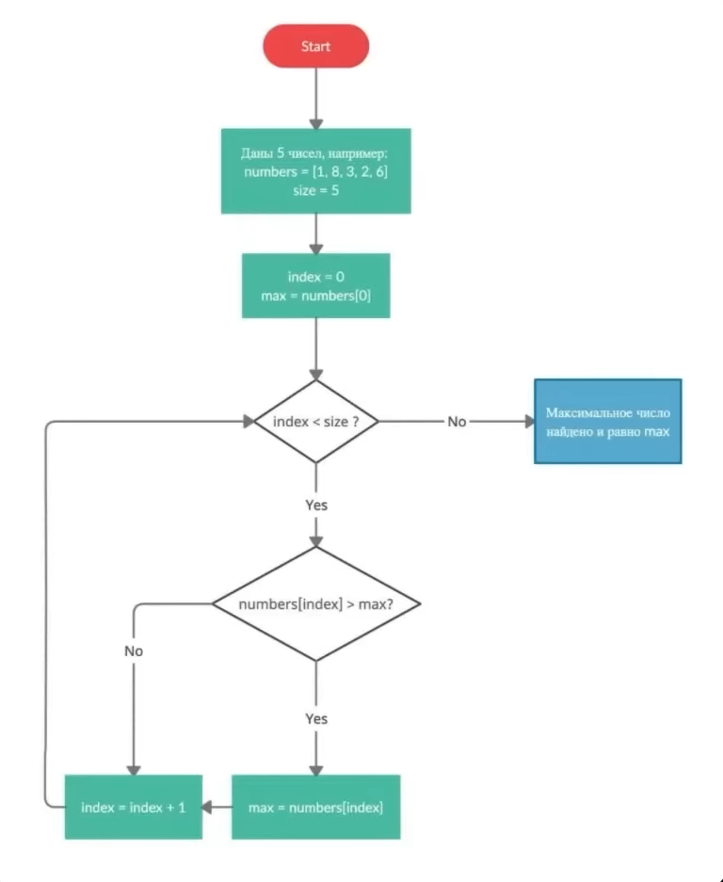

Задача на примере псевдокода:

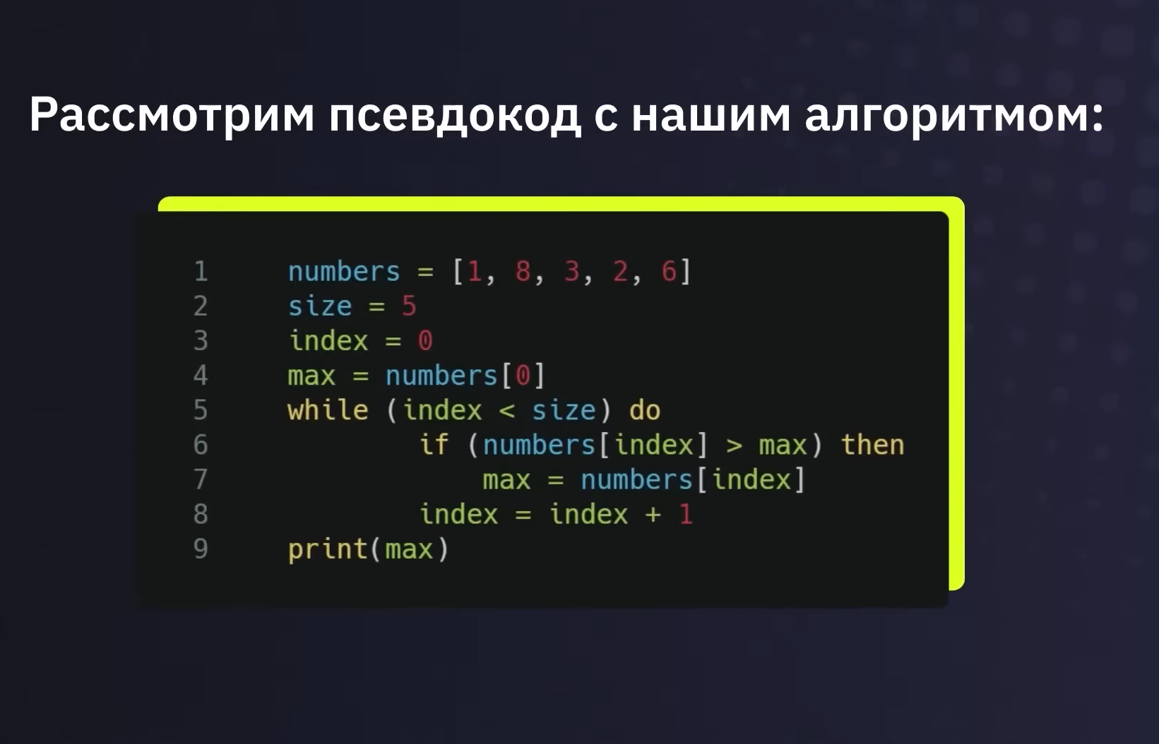

Псевдокод – тот формата кода, который понятен для человека, но не понятен компьютеру

Задача на скалярное произведение (данные)

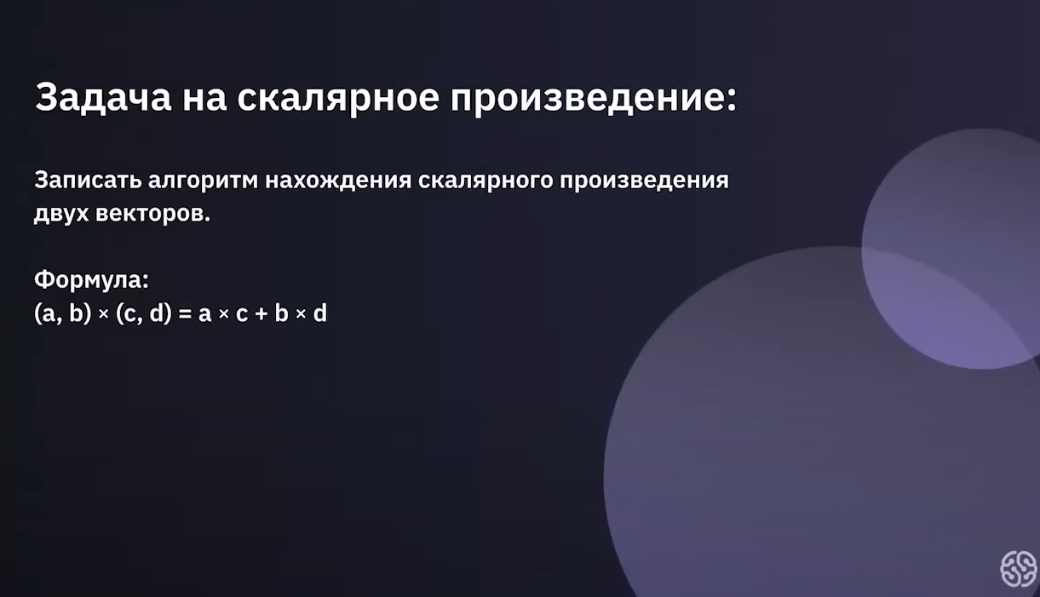

Решение задачи:

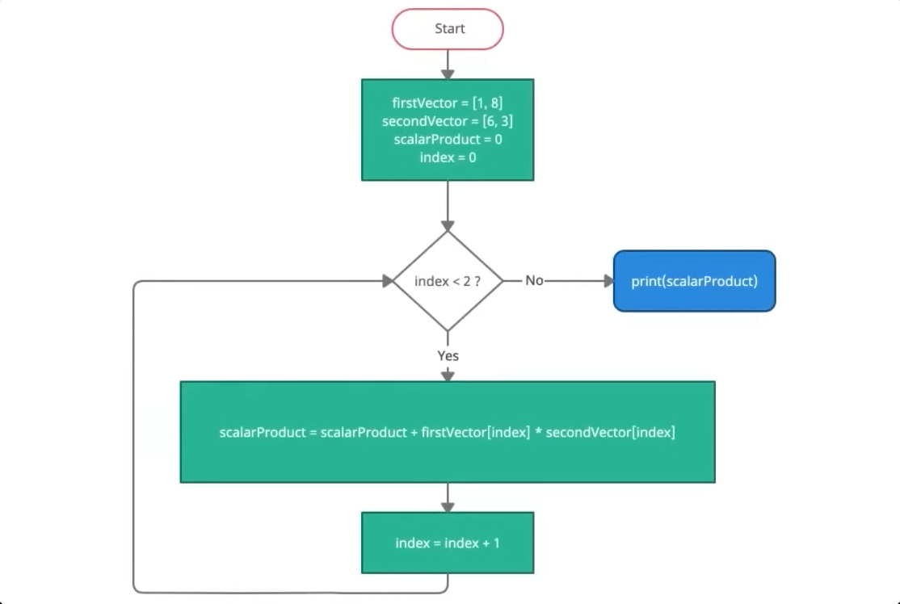

**Лекция 3. Сложность и стоимость алгоритмов**

Задача на нахождение второго максимального числа из 1000000 (решение)

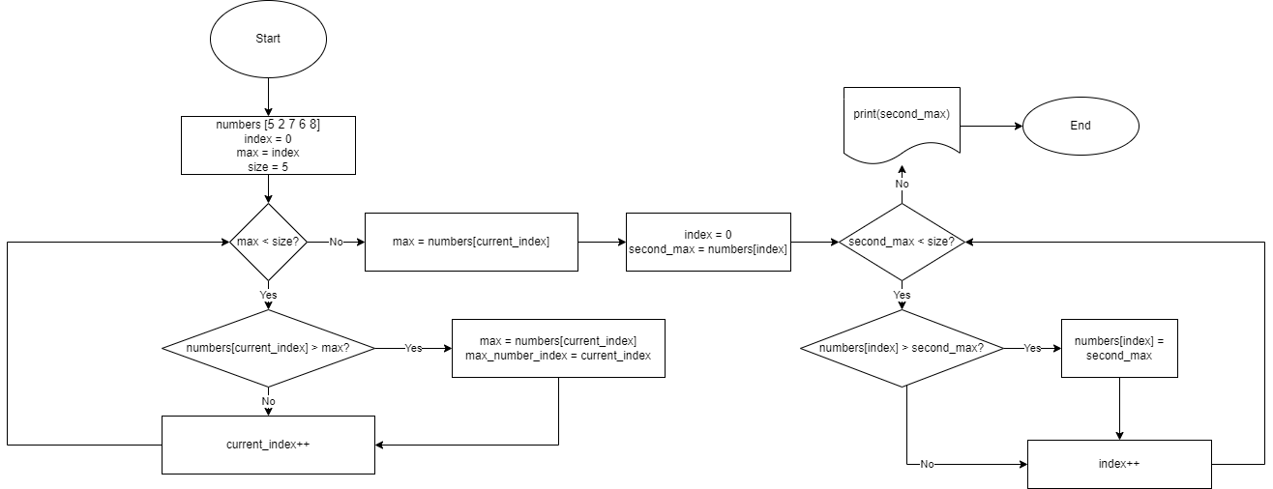

Решение в формате кода из 5 чисел:

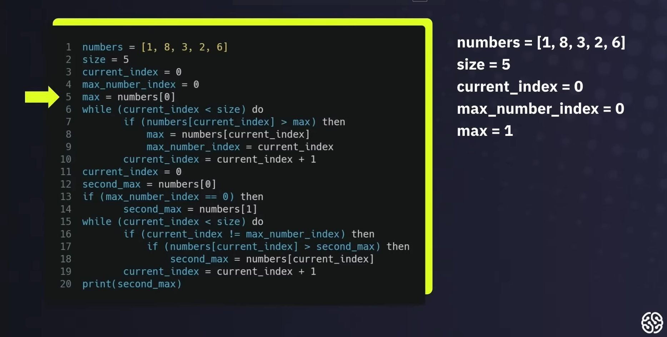

Типы сложностей:

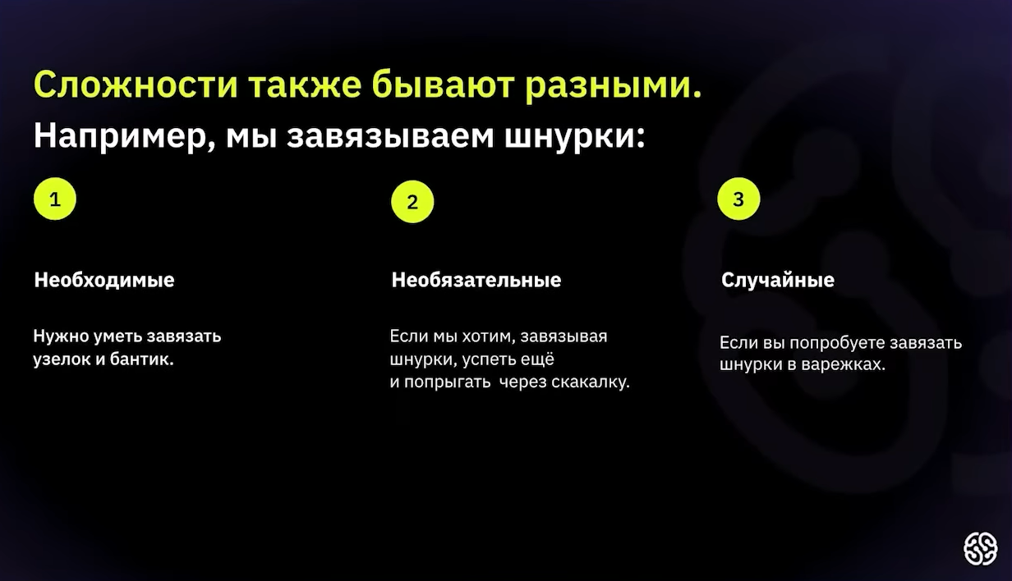

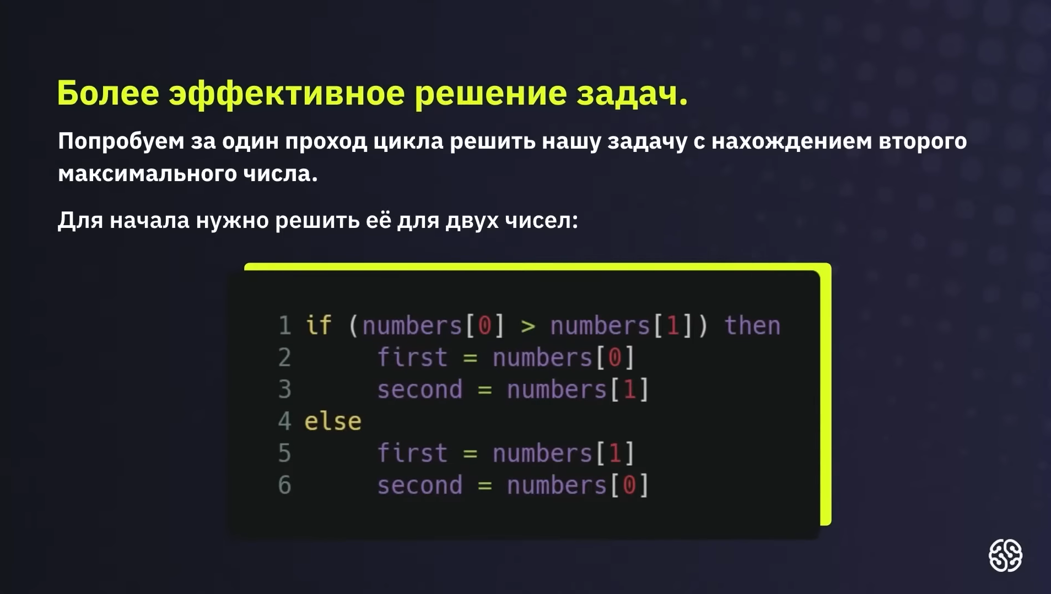

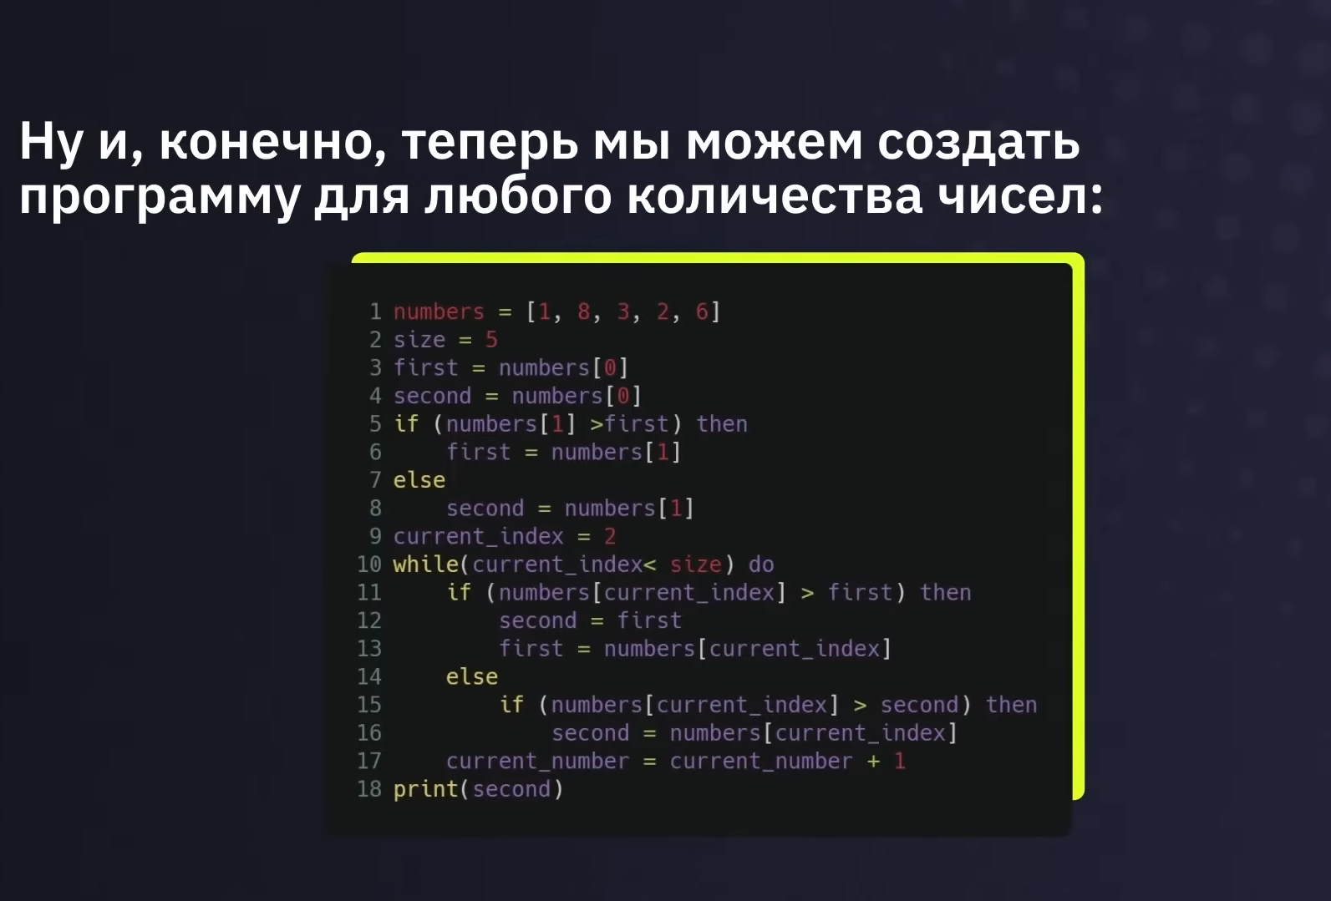

Структуры программирования:

